**Городское бюджетное общеобразовательное учреждение г. Москвы Школа № 1770**

**«SoftSkills как средство формирования критического мышления специалиста медицины будущего»**

Авторы: Гарькова Альбина Николаевна,

учитель биологии

Каретко Светлана Владимировна,

учитель химии и биологии

**Москва, 2023**

Специалисту медицины будущего в современном, динамично развивающемся мире необходимо владеть умениями общаться, нестандартно, творчески мыслить, работать в команде, брать на себя ответственность, быстро адаптироваться. XXI век требует от специалистов медицинского профиля освоения универсальных навыков, которые возможно сформировать у старших школьников.

Цель: изучить влияние softskills на формирование критического мышления старших школьников медицинского класса, как главного компонента профессиональной компетенции специалиста медицины будущего.

Задачи:

1. Разработать и апробировать технологии развития критического мышления учеников на основе системного, информационно-коммуникационного, личностно-ориентированного, деятельностного подходов и принципов формирования высококвалифицированного специалиста медицины будущего;

2. Сформировать навыки медицинского мастерства при изготовлении простейшего устройства для демонстрации на практических занятиях медицинского класса в московской школе;

3. Проанализировать эффективность реализации элективных курсов на развитие навыков softskills у учеников медицинского класса на примере предпрофессионального конкурса «Интеллектуальный мегаполис»;

4. Демонстрация профессионального опыта как главного компонента творческого мышления у старших школьников медицинского класса.

Этапы реализации

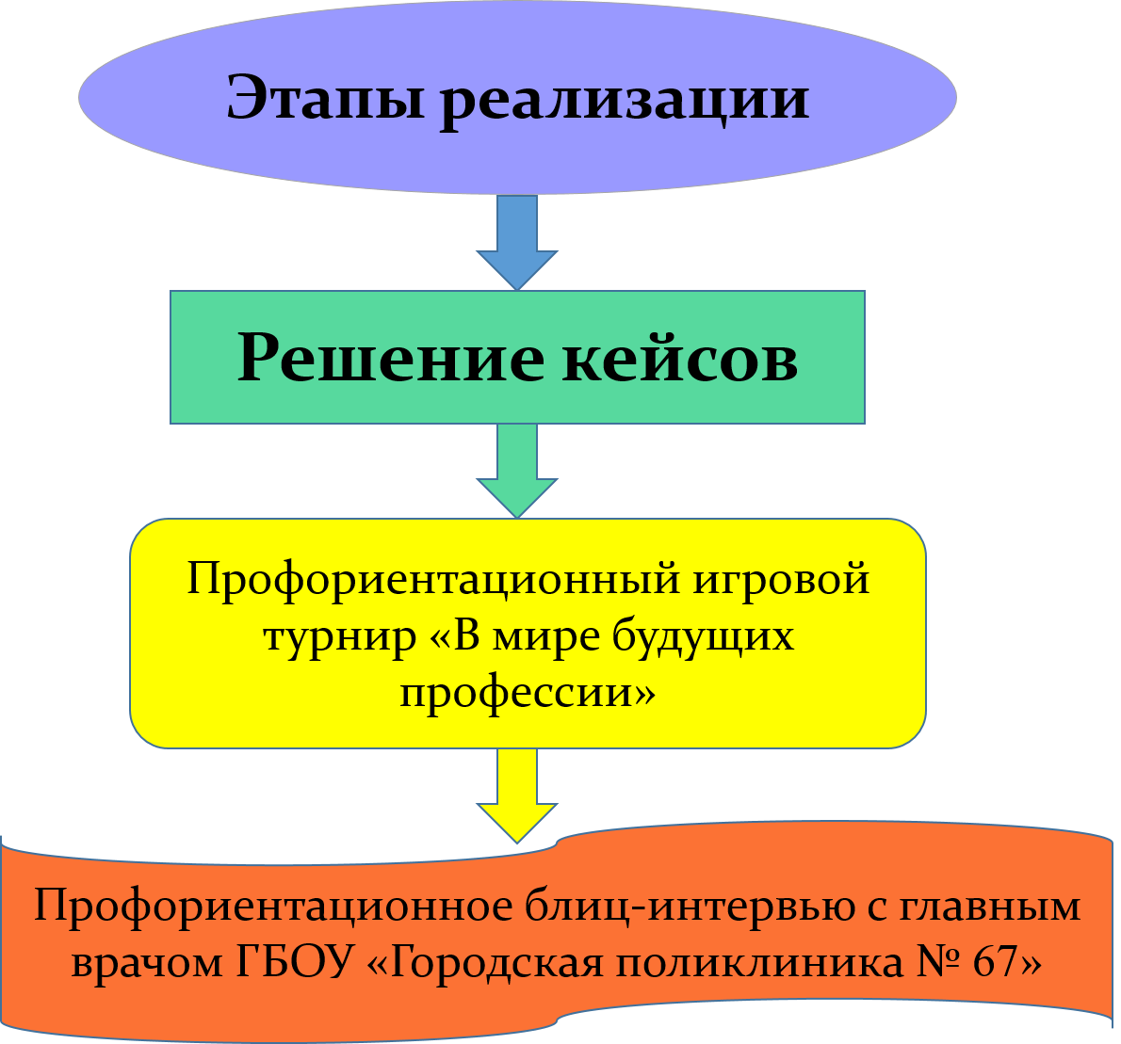

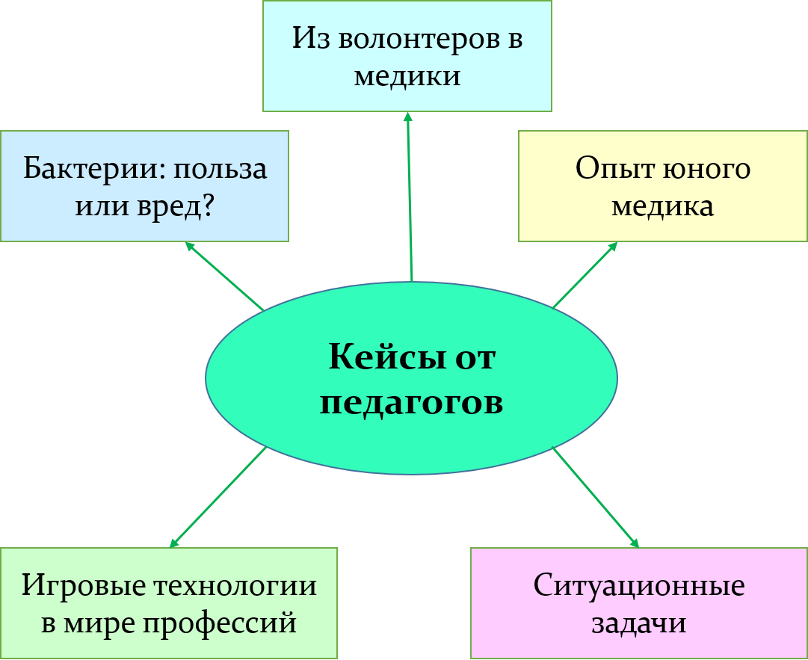

Варианты кейсов для практической реализации

|  |  |
| --- | --- |
| **№** | **КЕЙС** |
| **1** | Тема: **Остановка артериального кровотечения**  При аварии, подросток почувствовал сильную боль в левой ноге, при визуальном осмотре выявлена лужа крови ярко алого цвета, целостность тканей нарушена, на коже имеются ссадины, загрязненные землей, ткани отечные, над областью повреждения видна гематома.  Сердцебиение и дыхание присутствуют   1. Подготовьте материалы для выполнения кейса. 2. Выполните алгоритм оказания первой помощи |

|  |  |
| --- | --- |
| **№** | **КЕЙС** |
| **2** | Тема: **Остановка сердца, потеря сознания**  На остановке общественного транспорта пожилой мужчина внезапно почувствовал себя плохо, потерял сознание и упал.  При внешнем осмотре выявлена резко выраженная бледность кожных покровов, цианоз носогубного треугольника, кожа на лице и шее покрыта испариной, холодная на ощупь.  Сердцебиение и дыхание отсутствуют.   1. Подготовьте материалы для выполнения кейса. 2. Выполните алгоритм оказания первой помощи. |

Методы реализации: кейс-технология, проектная деятельность, технология критического мышления, технология исследовательской деятельности, игровая технология, информационно-коммуникационная технология, групповая технология обучения, технология «Интеллект», 3D технология, имитационная модель, компьютерные тренажеры.

Оборудование: цифровые лаборатории с манекенами людей, на которых школьники учатся делать несложные хирургические операции, накладывать хирургические швы и брать кровь из вены, медицинские тренажеры, среди которых учебные дефибрилляторы для терапии сердечного ритма и тренажер-симулятор для промывания желудка. Кроме того, в медклассах есть приборы для измерения давления, частоты дыхания и влажности тела.

На уроках дети знакомятся с рабочими инструментами терапевтов, хирургов и реаниматологов и учатся проводить несложные процедуры. В процессе работы с кейсами ученики знакомятся с профессией врача, полученные навыки пригодятся им при поступлении в медицинский ВУЗ.

В процессе исследовательской деятельности ученики ставят различные опыты и проводят эксперименты и участвуют в конкурсах профессиональной направленности.

Школа являлась площадкой для подготовки к городскому соревнованию «Первая помощь», а также для проведения мастер-классов с использованием оборудования медицинского класса для школьников города.

Именно профориентация поможет учащимся определиться с выбором будущей специализации. Ведь в здравоохранении есть не только врачи и медики, но и программисты, управленцы, менеджеры, врачи биохимики, биофизики, кибернетики.

Высокие показатели знаний в области биологии и химии отражаются в результатах ВсОШ, МОШ, конкурсах профессиональной направленности «Интеллектуальный мегаполис», что является результатом успешного внедрения в образовательный процесс технологии softskills и позволяет подготовить высококвалифицированного специалиста в области медицины.